Министерство науки и высшего образования Российской Федерации

Федеральное государственное бюджетное образовательное учреждение высшего образования   
«Алтайский государственный техничеcкий университет им. И. И. Ползунова»

Факультет информационных технологий

Кафедра прикладной математики

Отчет защищен с оценкой_____

Преподаватель _____________

(подпись)

«___» ____________ 2023 г.

Отчет

по лабораторной работе № 1-2

по дисциплине «Языки и технологии программирования мобильных устройств»

Студент гр. 8ПИ-21

Вервейн С.В.

Преподаватель доцент

Шальнев А.А.

Барнаул 2023

**Задание на лабораторную работу №1:**

Реализовать 2 активити. Первая активити содержит текстовое поле и кнопку. По нажатию кнопки введенный в поле текст передаётся во вторую активити и отображается там в текстовом поле.

**Задание на лабораторную работу №2:**Переданный текст изменяется. Ранее описанная вторая активити теперь имеет кнопку и при её нажатии происходит передача текста в первую начальную активити.  
  
**Язык: Kotlin**

**Код:**

**Тест:**

В 1 активити вводим “1” и нажимаем кнопку

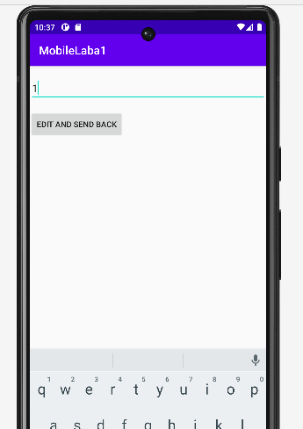

В 2 активити мы получили введённую “1”:

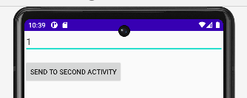

Меняем сообщение на “1234567890” и нажимаем кнопку:

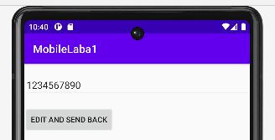

И получаем в 1 активити сообщение, введённое во 2 активити.